CE2 Mathématiques : numération Mnum L11 p 1 / 3
L 11. Encadrer et intercaler les nombres jusqu’à 9 999

Cherchons
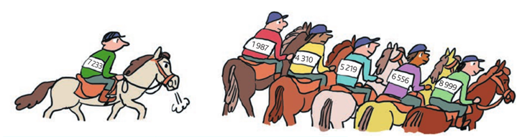
1 / Où le jockey n° 7 233 peut-il ranger son cheval ? Pourquoi ?
2 / Encadre le nombre 7 233 à la centaine près

---------------------------------------------------------------------------------------------------------------------

L 11. Encadrer et intercaler les nombres jusqu’à 9 999

On peut encadrer les nombres :  2 000 < 2 083 < 3 000 | 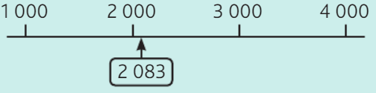

Lorsqu’on intercale un nombre entre deux autres, il faut bien vérifier qu’il est plus grand que le précédent et plus petit que le suivant.
Ex. : 7 233 peut se placer entre 6 556 et 8 999 parce qu’il est :
plus grand que 6 556 et
plus petit que 8 999.

---------------------------------------------------------------------------------------------------------------------

Encadrer des nombre

Exercice 1 : Recopie à chaque fois l’encadrement juste.
a. 5 000 < 5 200 < 6 000 ou 5 000 < 6 200 < 6 000 ?
b. 1 000 < 2 661 < 2 000 ou 2 000 < 2 661 < 3 000 ?
c. 7 000 < 8 777 < 8 000 ou 8 000 < 8 777 < 9 000 ?
d. 4 000 < 4 001 < 5 000 ou 4 000 < 5 001 < 5 000 ?

---------------------------------------------------------------------------------------------------------------------

CE2 Mathématiques : numération Mnum L11 p 2 / 3

Exercice 2 : Encadre les nombres à l’unité de mille près.
Ex. : 6 000 < 6 582 < 7 000
5 241 | 3 612 | 8 504 | 2 398 | 8 123 | 1 687 | 7 099 | 6 270

---------------------------------------------------------------------------------------------------------------------

Exercice 3 : Encadre les nombres à l’unité de mille près.
Ex. : 3 000 < 3 459 < 4 000
7 007 | 4 988 | 3 999 | 6 002 | 8 100 | 5 090 | 2 999 | 1 001

---------------------------------------------------------------------------------------------------------------------

Exercice 4 : Encadre les nombres à la centaine près.
Ex. : 2 500 < 2 550 < 2 600
3 210 | 6 759 | 5 128 | 9 599 | 8 870 | 1 044 | 3 028 | 4 647

---------------------------------------------------------------------------------------------------------------------

Exercice 5 : Encadre les nombres à la dizaine près.
Ex. : 680 < 687 < 690.
572 | 2 887 | 5 762 | 3 479 | 9 558 | 1 721 | 4 066 | 6 645

---------------------------------------------------------------------------------------------------------------------

Exercice 6 : Encadre les nombres, d’abord à la centaine près, puis à l’unité de mille près.
Ex. : 4 600 < 4 657 < 4 700 et 4 000 < 4 657 < 5 000
5 254 | 4 786 | 7 827 | 1 588 | 7 221 | 3 266 | 6 002 | 1 999

---------------------------------------------------------------------------------------------------------------------

Intercaler des nombres
Exercice 7 : Recopie et complète chaque encadrement avec un nombre qui convient
a. 7 000 < .... < 8 000 | 5 000 < .... < 6 000 | 2 000 < .... < 3 000
b. 2 300 < .... < 3 200 | 6 700 < .... < 7 200 | 4 500 < .... < 5 900

---------------------------------------------------------------------------------------------------------------------

Exercice 8 : Recopie seulement les nombres compris entre 7 820 et 7 920.
7 862 | 7 884 | 7 951 | 7 816 | 7 916 | 6 860 | 7 990 | 7 890

CE2 Mathématiques : numération Mnum L11 p 3 / 3

Exercice 9 : Recopie et complète chaque encadrement avec un nombre qui convient.
a. (3 × 1 000) + (2 × 100) + (5 × 10) < .... < (4 × 1 000) + (7 × 100) + (6 × 10) + 8
b. (5 × 1 000) + (2 × 10) + 4 < .... < (9 × 1 000) + (4 × 100) + 6
c. (7 × 1 000) < .... < (7 × 10) + (8 × 1 000) + (3 × 100)
d. 2 000 + (6 × 100) < .... < (2 × 1 000) + 5 + (6 × 100)

---------------------------------------------------------------------------------------------------------------------

Exercice 10 : Recopie seulement les nombres que tu peux intercaler entre 3 500 et 5 500.
2 492 | 354 | 4 271 | 6 400 | 3 420 | 5 260 | 5 599 | 3 602

---------------------------------------------------------------------------------------------------------------------

Exercice 11 : Problème :  Les parents de Léo veulent acheter une voiture d’occasion dont le prix est compris entre 8 000 et 9 900 €.  Peuvent-ils acheter cette voiture ?  Pourquoi ? | 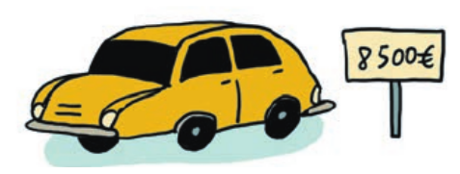

---------------------------------------------------------------------------------------------------------------------

Exercice 12 : Problème :
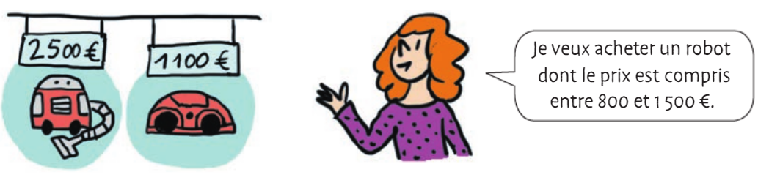
Quel robot Lina peut-elle acheter ?

---------------------------------------------------------------------------------------------------------------------

Défi math
Paul a perdu le code de son cadenas de vélo.
Aide-le à le retrouver en te servant de ces indices.
• C’est un nombre à 4 chiffres. • Il se termine par 5.
• Il est compris entre 4 560 et 4 600. • Le chiffre de ses dizaines est 9

